Naamgeving openbare ruimte De Meeuwen en Meerstad
HET COLLEGE VAN BURGEMEESTER EN WETHOUDERS VAN DE GEMEENTE GRONINGEN

Besluit:

de namen van straten in een vijftal openbare ruimtes als volgt vast te stellen:
de openbare ruimte De Meeuwen van het type weg te benoemen Schorsmolenstraat (bijlage 1A);
de openbare ruimte Groenewei van het type plein en pad te benoemen Lammetjesplein en Lammetjespad (bijlage 1B);
de openbare ruimte De Zeilen van het type weg en pad te benoemen Bovengrietje, Binnenkluiver, Piekevalpad, Bezaanpad, Buitenkluiver, Schoothoekpad, Tophoek, Halshoek, Klauwhoek, Vossenburglaan, Barkentijn, Gaffelaar, Zalmschouw, Windjammer, Galjoen en Karveel onder intrekking van Driemerenweg met ingang van 01-04-2021 (bijlage 1C);
de openbare ruimte Middelbert van het type weg en pad te benoemen Meerstadlaan, Borgweg, Driebondsweg en Hoofdweg onder intrekking van Driebondsweg (gedeeltelijk), Middelberterweg (gedeeltelijk) en Borgweg (gedeeltelijk) (bijlage 1D);
de openbare ruimte Meeroevers van het type weg en pad te benoemen Pijlkruid en Pijlkruidpad (bijlage 1E);
Gedaan te Groningen in de collegevergadering van 15 december 2020,
De burgemeester,
Koen Schuiling
De secretaris,
Christien Bronda

Bijlage 1A

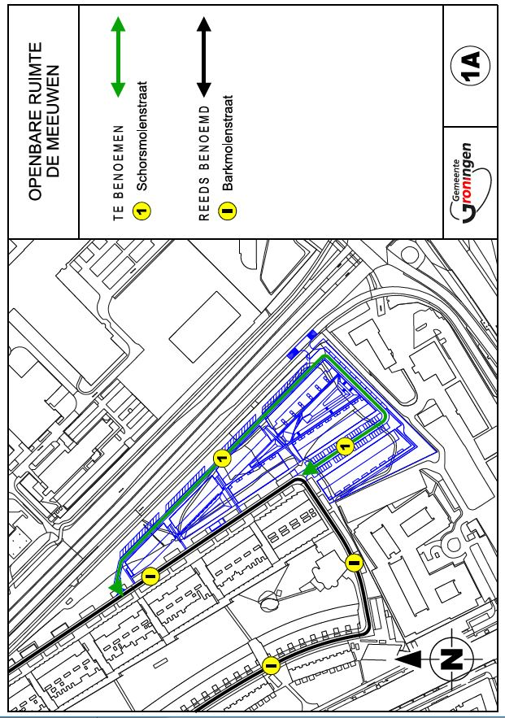

Bijlage 1B

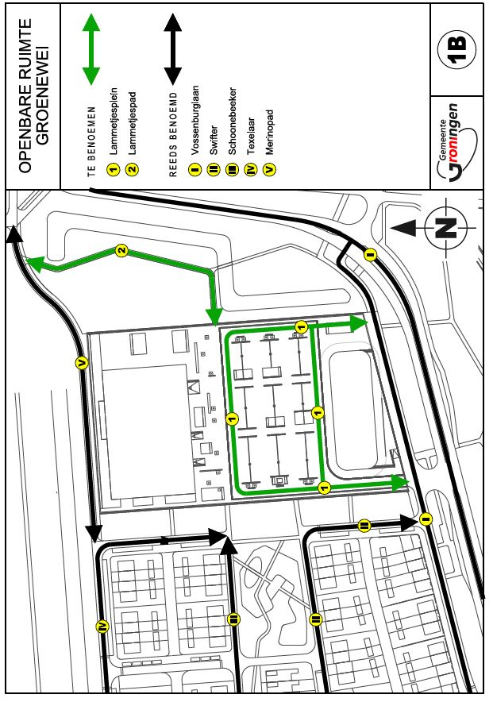

Bijlage 1C

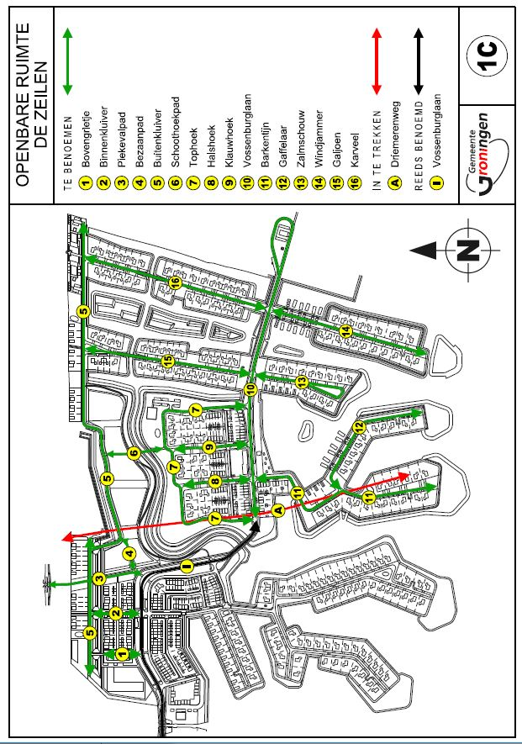

Bijlage 1D

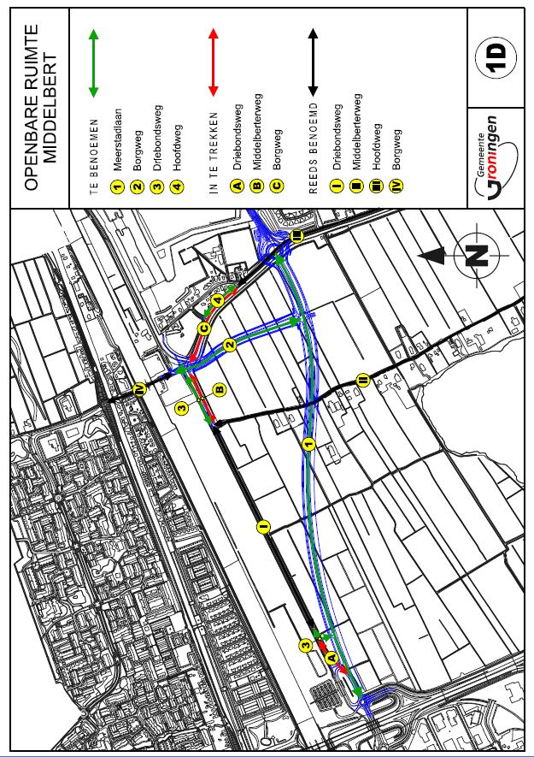

Bijlage 1E



